Կալիֆորնիայի Վերականգնողական Ծառայությունների Վարչության Հատուկ Վերականգնողական Կապերի (VR) Կայք Ապրանքների և Ծառայությունների Հաստատում
Սպառողների Ուղեցույց

Վերականգնողական Ծառայությունների Վարչության (DOR) կողմից ապրանքներ կամ ծառայություններ ստացող սպառողները այժմ կարող են լրացնել ստացման հաստատման գործընթացը VR Կապերի կայքի միջոցով: Այս ուղեցույցը տրամադրում է ցուցումներ հաստատման գործընթացը լրացնելու վերաբերյալ: Կայքի միջոցով Ապրանքների և Ծառայությունների Ստացման Հաստատումը (VGS) անմիջապես տեսնում են DOR-ի աշխատակիցները:
Կախված ապրանքի/ծառայության տեսակից՝ արտոնագրի տրամադրումից 14-28 օր անց սպառողները ստանում են նամակ հետևյալ հղումով՝ «Մուտքագրեք VGS-ի վերաբերյալ տեղեկատվությունն այստեղ»: Սեղմեք այդ հղումը, որպեսզի տեղափոխվեք կայք՝ ստացած ապրանքները կամ ծառայությունները հաստատելու համար:
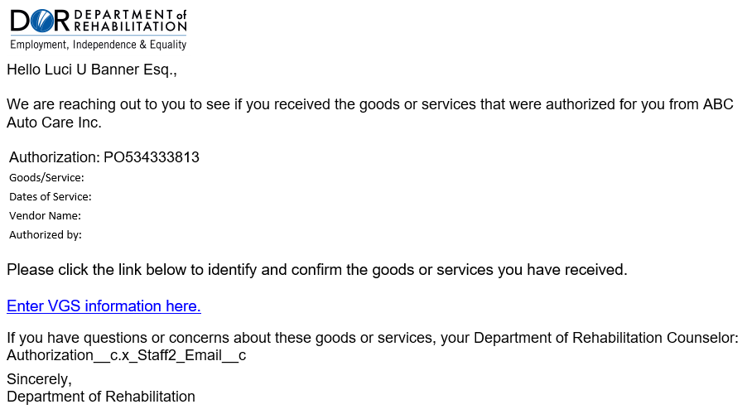

Այնուհետև սպառողներին ներկայացվում է ակնկալվող ապրանքների/ ծառայությունների ցանկը, որոնք արտոնվել են DOR-ի կողմից: Յուրաքանչյուր ապրանքի համար ընտրեք հետևյալ տարբերակներից մեկը.
- Ես ստացել եմ բոլորը
- Ես ստացել եմ որոշ մասը (բացվում է ուրիշ դաշտ՝ բացակայող ապրանքները մուտքագրելու համար)
- Ես ոչինչ չեմ ստացել
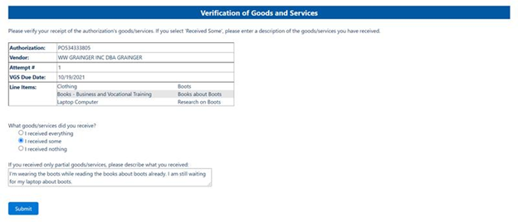
Սեղմեք «Ներկայացնել» ստացած ապրանքների/ծառայությունների հաստատումը ներկայացնելու համար: VGS գործընթացն այժմ ավարտված է, և դուք կարող եք փակել դիտարկիչի պատուհանը:

